Registrační číslo projektu: CZ.1.07/1.1.38/02.0025
Název projektu: Modernizace výuky na ZŠ Slušovice, Fryšták, Kašava a Velehrad
Tento projekt je spolufinancován z Evropského sociálního fondu a státního rozpočtu České republiky.

Tropický pás - Poušť

NÁZEV

Pří_132_Rozmanitost přírody_Tropický pás - Poušť

Autor: Mgr. Helena Koždoňová

Škola: Základní škola Fryšták, okres Zlín, příspěvková organizace

Anotace:

- Digitální učební materiál (pracovní list) je určen pro upevňování a procvičování učiva o pouštích.
- Materiál upevňuje znalosti o pouštích.
- Je určen pro předmět přírodověda 5. ročník.
- Tento materiál vznikl jako doplňující materiál k učebnici: MATYÁŠEK, Jiří, Věra ŠTIKOVÁ a Josef TRNA. Přírodověda 5: člověk a jeho svět. [3. vyd.]. Brno: Nová škola, 2011, 2 sv. Duhová řada. ISBN 978-80-7289-313-3.

- Do kterého podnebného pásu pouště řadíme? ___________________________
- Upřesni, kde se pouště nacházejí.
_________________________________________________________________
- Jaké podnebí je typické pro poušť?
_________________________________________________________________

- Vylušti, kdo nebo co se skrývá v jednotlivých příkladech.

KAKAO + BAB – KAK + B = _____________________
KATASTROFA – STROFA + SURI = __________________
BLOUDIT - IT + VEL = _________________
KÁVOVNÍK – KÁV + DATL = __________________

- Vybarvi žlutě živočichy žijící v poušti.

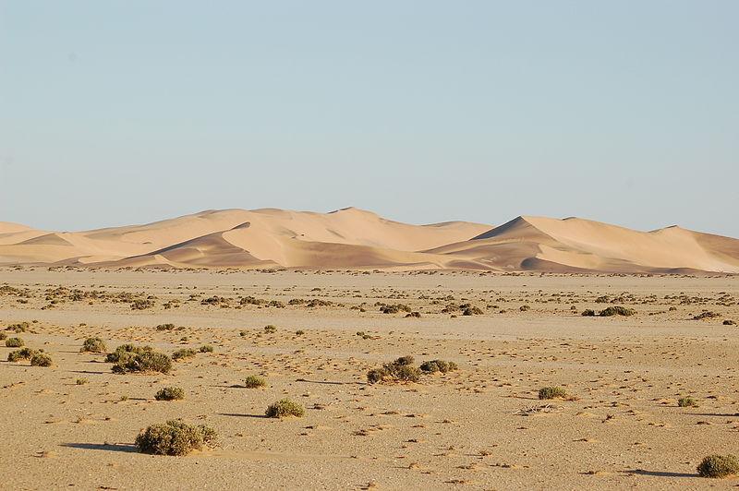
štír
surikata
gorila
jaguár
slon
anakonda
velbloud
fenek
antilopa
zebra
tukan
adax

- Uhodneš, kdo nebo co jsem? Pokud si nebudeš vědět rady, nápovědu najdeš na konci pracovního listu.

Jsem savec. Mám dlouhé silné nohy s širokými chodidly, které mi pomáhají snadno se pohybovat v písku. V jídle nejsem vybíravý – stačí mi suché pouštní rostliny, bodláky a trnité keříky. Vydržím dlouho bez vody, ale když se k ní dostanu, dokážu najednou vypít až 50 litrů. Umím výborně plivat.
Jsem savec. Mám velmi citlivý sluch (slyším na několik metrů chrobáka, který vyhrabává zrnka písku). Mám velké ušní boltce, které odvádějí přebytečné teplo z těla – proto se ani při vysokých teplotách nepřehřeju. Vedu noční život. Říkají mi pouštní liška.

_______________________ _______________________

Jsem bezobratlý živočich. Nevadí mi chlad, horko ani hlad. Přestože mám několik očí, velmi špatně vidím. Mám ocas, který je tvořen z 5 článků. V tom posledním ukrývám jed, který používám při lovu. Přes den se ukrývám v dírách v zemi nebo pod kameny.
Jsem velmi klidný a přítulný savec, dám se lehce ochočit. Miluji slunce a často se vyhřívám. Jsem společenská a žiji ve velké rodině. Když jsem na hlídce, stojím na vztyčených zadních nohách. Jsem všežravec, mám ráda hmyz, pavouky, vejce i plody.

_______________________ _______________________

- Roztřiď jednotlivé zástupce do správných skupin.
hyena, lenochod, velbloud, ara arakanga, fenek, gorila, lev, štír, tukan, slon, sup, tygr indický, gepard, zebra, jaguár, gazela, orangutan, zmije pouštní, nosorožec, krokodýl, surikata, pštros, žirafa
prales
poušť
savana

- Pojmenuj jednotlivé živočichy. (Pokud si nevíš rady, nápověda nalezneš na konci pracovního listu.)

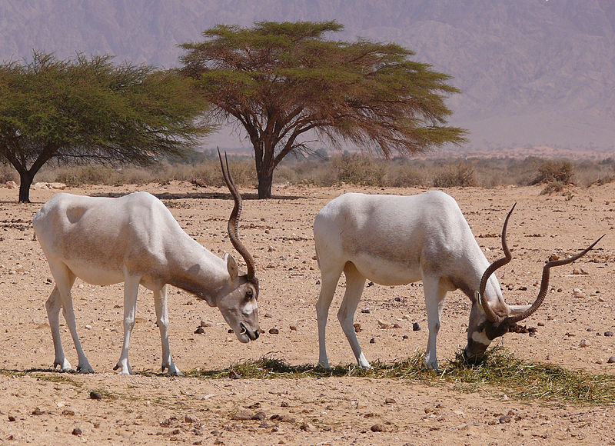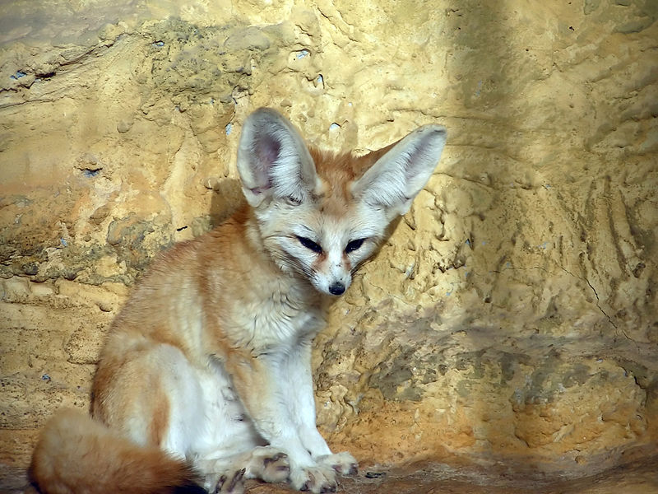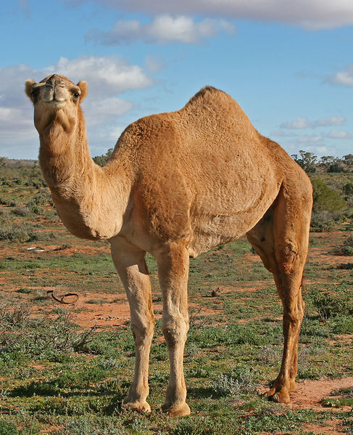
__________________ _________________ ____________

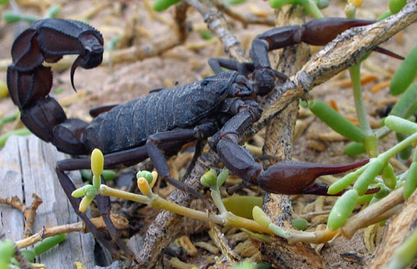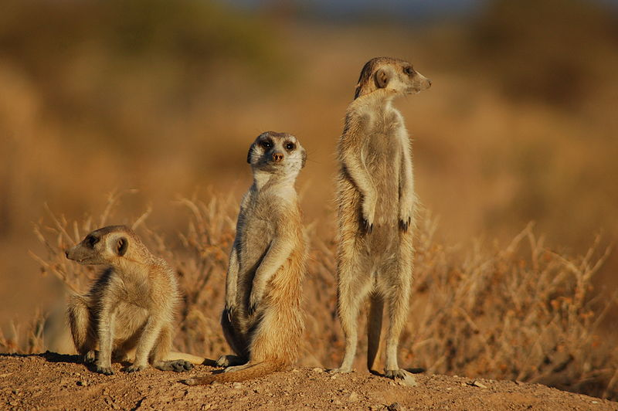
___________ _______________

- Přiřaď název rostliny ke správnému obrázku.

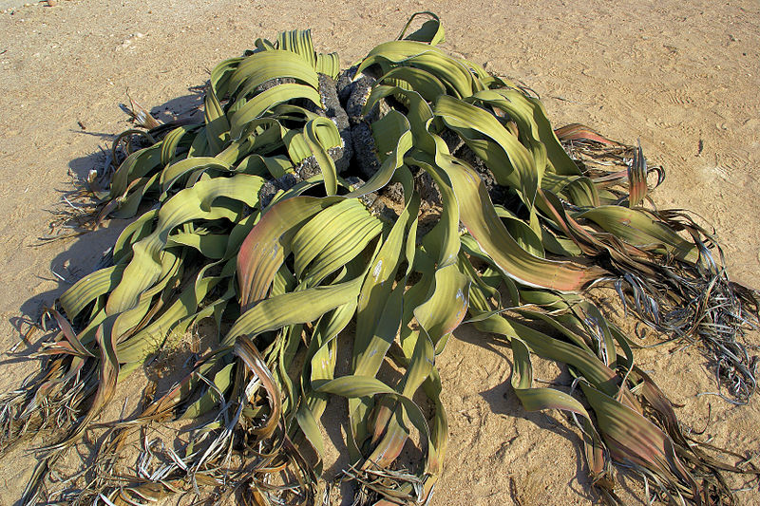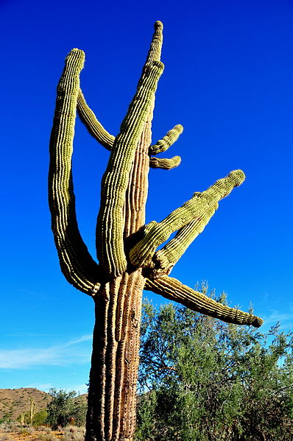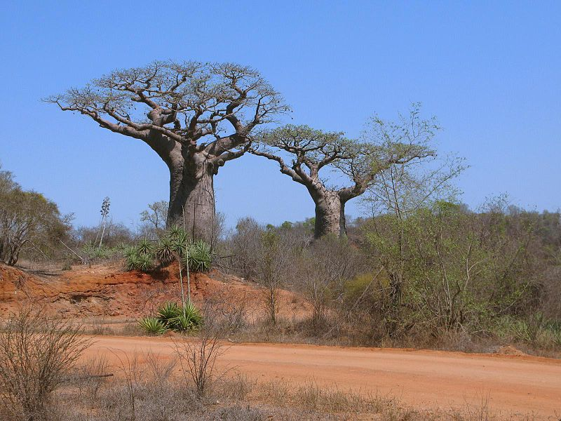

welwitschie dlouhověká
kaktus sanguaro
baobab

Nápověda k úkolu č. 6 a 8: adax, fenek, surikata, štír, velbloud

ŘEŠENÍ

- Do kterého podnebného pásu pouště řadíme? tropického
- Upřesni, kde se pouště nacházejí.
mezi savanami a subtropickým pásem
- Jaké podnebí je typické pro poušť?
velmi vysoké teploty, nedostatek vodních srážek

- Vylušti, kdo nebo co se skrývá v jednotlivých příkladech.

KAKAO + BAB – KAK + B = KAKTUS
KATASTROFA – STROFA + SURI = SURIKATA
BLOUDIT - IT + VEL = VELBLOUD
KÁVOVNÍK – KÁV + DATL = DATLOVNÍK

- Vybarvi žlutě živočichy žijící v poušti.

štír
surikata
gorila
jaguár
slon
anakonda
velbloud
fenek
antilopa
zebra
tukan
adax

- Uhodneš, kdo nebo co jsem? Pokud si nebudeš vědět rady, nápovědu najdeš na konci pracovního listu.

Jsem savec. Mám dlouhé silné nohy s širokými chodidly, které mi pomáhají snadno se pohybovat v písku. V jídle nejsem vybíravý – stačí mi suché pouštní rostliny, bodláky a trnité keříky. Vydržím dlouho bez vody, ale když se k ní dostanu, dokážu najednou vypít až 50 litrů. Umím výborně plivat.
Jsem savec. Mám velmi citlivý sluch (slyším na několik metrů chrobáka, který vyhrabává zrnka písku). Mám velké ušní boltce, které odvádějí přebytečné teplo z těla – proto se ani při vysokých teplotách nepřehřeju. Vedu noční život. Říkají mi pouštní liška.

velbloud fenek

Jsem bezobratlý živočich. Nevadí mi chlad, horko ani hlad. Přestože mám několik očí, velmi špatně vidím. Mám ocas, který je tvořen z 5 článků. V tom posledním ukrývám jed, který používám při lovu. Přes den se ukrývám v dírách v zemi nebo pod kameny.
Jsem velmi klidný a přítulný savec, dám se lehce ochočit. Miluji slunce a často se vyhřívám. Jsem společenská a žiji ve velké rodině. Když jsem na hlídce, stojím na vztyčených zadních nohách. Jsem všežravec, mám ráda hmyz, pavouky, vejce i plody.

štír surikata

- Roztřiď jednotlivé zástupce do správných skupin.
hyena, lenochod, velbloud, ara arakanga, fenek, gorila, lev, štír, tukan, slon, sup, tygr indický, gepard, zebra, jaguár, gazela, orangutan, zmije pouštní, nosorožec, krokodýl, surikata, pštros, žirafa, adax

lenochod
ara arakanga
gorila
tukan
tygr indický
jaguár
orangutan
krokodýl

prales

velbloud
fenek
štír
zmije pouštní
surikata
adax
poušť

hyena
lev
slon
sup
gepard
zebra
gazela
nosorožec
pštros
žirafa
savana

- Pojmenuj jednotlivé živočichy. (Pokud si nevíš rady, nápověda nalezneš na konci pracovního listu.)

adax fenek velbloud (dromedár)

štír surikata

- Přiřaď název rostliny ke správnému obrázku.

welwitschie dlouhověká
kaktus sanguaro
baobab

Nápověda k úkolu č. 6 a 8: adax, fenek, surikata, štír, velbloud

Použité zdroje:

MATYÁŠEK, Jiří, Věra ŠTIKOVÁ a Josef TRNA. Přírodověda 5: člověk a jeho svět. [3. vyd.]. Brno: Nová škola, 2011, 2 sv. Duhová řada. ISBN 978-80-7289-313-3.

KHOLOVÁ, Helena. Přírodověda pro pátý ročník: Život na Zemi. Vyd. 1. Všeň: Alter, 1997, 63 s. ISBN 80-857-7561-1.

BRIGGS, Mike a Peggy BRIGGS. Příroda celého světa. Praha: Slovart, c2005, 375, [9] s. ISBN 80-720-9715-6.

Ballooning, Swakopmund Namibia (3052376323).jpg. In: Wikipedia: the free encyclopedia [online]. San Francisco (CA): Wikimedia Foundation, 2001-, 31. 10. 2012, 19:45 [cit. 2013-01-21]. Dostupné z: http://commons.wikimedia.org/wiki/File:Ballooning,_Swakopmund_Namibia_%283052376323%29.jpg?uselang=cs

Addax-1-Zachi-Evenor.jpg. In: Wikipedia: the free encyclopedia [online]. San Francisco (CA): Wikimedia Foundation, 2001-, 16:34, 18 January 2013 [cit. 2013-04-23]. Dostupné z: http://commons.wikimedia.org/wiki/File:Addax-1-Zachi-Evenor.jpg

TA ZOO orna Pict0224edit2.jpg. In: Wikipedia: the free encyclopedia [online]. San Francisco (CA): Wikimedia Foundation, 2001-, 01:26, 1 June 2007 [cit. 2013-04-20]. Dostupné z: http://commons.wikimedia.org/wiki/File:TA_ZOO_orna_Pict0224edit2.jpg

07. Camel Profile, near Silverton, NSW, 07.07.2007.jpg. In: Wikipedia: the free encyclopedia [online]. San Francisco (CA): Wikimedia Foundation, 2001-, 15:03, 29 September 2007 [cit. 2013-04-15]. Dostupné z: http://commons.wikimedia.org/wiki/File:07._Camel_Profile,_near_Silverton,_NSW,_07.07.2007.jpg

Black scorpion.jpg. In: Wikipedia: the free encyclopedia [online]. San Francisco (CA): Wikimedia Foundation, 2001-, 14:42, 18 March 2005 [cit. 2013-04-23]. Dostupné z: http://commons.wikimedia.org/wiki/File:Black_scorpion.jpg

Suricates, Namibia-2.jpg. In: Wikipedia: the free encyclopedia [online]. San Francisco (CA): Wikimedia Foundation, 2001-, 21:58, 25 May 2011 [cit. 2013-04-20]. Dostupné z: http://commons.wikimedia.org/wiki/File:Suricates,_Namibia-2.jpg

Welwitschia mirabilis.jpg. In: Wikipedia: the free encyclopedia [online]. San Francisco (CA): Wikimedia Foundation, 2001-, 18:39, 26 July 2007 [cit. 2013-04-15]. Dostupné z: http://commons.wikimedia.org/wiki/File:Welwitschia_mirabilis.jpg

SaguaroCactusAZ.JPG. In: Wikipedia: the free encyclopedia [online]. San Francisco (CA): Wikimedia Foundation, 2001-, 03:53, 7 February 2011 [cit. 2013-04-22]. Dostupné z: http://commons.wikimedia.org/wiki/File:SaguaroCactusAZ.JPG

Baobab 02.jpg. In: Wikipedia: the free encyclopedia [online]. San Francisco (CA): Wikimedia Foundation, 2001-, 07:24, 20 November 2011 [cit. 2013-04-23]. Dostupné z: http://commons.wikimedia.org/wiki/File:Baobab_02.jpg

